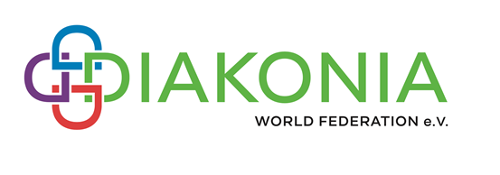
DIAKONIA Gebetsbrief Oktober
Während ich mir Gedanken zu diesem Gebetsbrief mache, erinnere ich mich an die Jahre, in denen ich meiner Gemeinschaft, Diakone der Evangelisch-Lutherischen Kirche in Amerika, im Vorstand von DOTAC und DIAKONIA Weltbund gedient habe. Ich denke an all die wunderbaren Menschen, die mir auf dieser Reise begegnet sind. Nach 13 Jahren ist dies mein letzter DIAKONIA Gebetsbrief.

In den vergangenen Jahren haben die Gemeinschaften und Verbände einen radikalen Wandel erfahren. Wegen der COVID Pandemie haben wir damit begonnen, mehr als einmal im Jahr virtuelle Sitzungen abzuhalten. Komitees, die wir uns erträumten, wurden in die Realität umgesetzt. Es war eine arbeitsreiche und hoffnungsvolle Zeit
Während ich über diese Dinge nachdenke, schaue ich nach draußen und sehe die Beweise für jahreszeitliche Veränderungen. Bäume verfärben sich und Blumen sterben ab in meinem Garten. Das passt zu meiner jetzigen Erfahrung, da ich diese Verantwortlichkeiten „abwerfe“.

Überall auf der Welt kommt die südliche Hemisphäre aus dem Winter und blickt dem Frühling entgegen. Jahreszeit des Todes oder Schlafens, Jahreszeit des neuen Lebens, des Erwachens. Da ich im Norden lebe, fällt es mir schwer, das „Ende“ meiner Zeit im Dienst für den DIAKONIA Weltbund und euch alle nicht als Tod zu betrachten.

Und doch, und doch… sagt Gott zu Jeremia: „Denn ich weiß wohl, was ich für Gedanken über euch habe, spricht der Herr: Gedanken des Friedens und nicht des Leides, dass ich euch gebe Zukunft und Hoffnung.
Jer. 29, 11

Gott hat wunderbare Pläne für uns. Persönlich weil ich an einem neuen Orte meinen Dienst tune und für DOTAC und DWF, dass sie weiterhin nach neuen Wegen suchen für die Diakonie. Gott hat auch Pläne für jeden Einzelnen und für Leben in Gemeinschaft.
Ich lade Sie ein, mit mir zu beten für:
• Freude an den Veränderungen, zu denen Gott uns ruft
• Vorstandstreffen des DIAKOIA Weltbund vom 19. bis 25. Oktober in Neuendettelsau. Für sichere Reisen für diejenigen, die zu und von der Tagung vom 17. bis 18. und 26. Oktober unterwegs sind.
• Die allererste virtuelle DIAKONIA Weltkonferenz, die am 24. und 25. Oktober stattfinden wird.
• Alle, die Gottes Ruf zum Diakonischen Dienst folgen.
• Dankbarkeit für Jahreszeiten des Wandels, denn ohne Veränderung werden wir sicherlich verblassen.
Amen und Amen

Diakonin Jan Cherry, USA, ELCA Minister für Wort und Dienst

